БИОЛОГИЈА 7 ОДД-
ТЕМА- ЖИВИТЕ СУШТЕСТВА ВО НИВНАТА ЖИВОТНА СРЕДИНА2
наставна содржина-жи Истражување на трите типови почва (3)
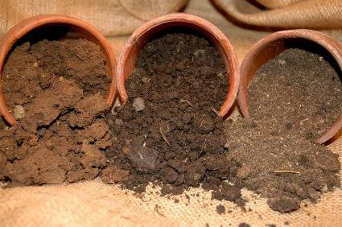
Ученици,
-1. ќе треба да ги истражите својствата на трите типови почва: -песочна, глинеста и плодна песочно-глинеста почва и да ги запишете во вашите тетратки
-2. Треба да ги научите составните делови на секоја од нив.

-( ММОЖЕ ДА ГО КОРИСТИТЕ УЧЕБНИКОТ НА СТР.70,71
- 3 . АКО СТЕ ВО МОЖНОСТ ПОГЛЕДНЕТЕ ГО ВИДЕОТО
вотна едАhttps://www.youtube.com/watch?v=I3A7OnTLSM8

- 4. НАПРАВЕТЕ ИСТРАЖУВАЊЕ НА ПОЧВАТА(РАЗГЛЕДУВАЊЕ НА СОСТАВ НА ПОЧВИТЕ СТР.71 ВО УЧЕБНИКОТ
ДОКОЛКУ ИМАТЕ ДОМА САКСИИ СО РАСТЕНИЈА ИСТРАЖЕТЕ ЈА ПОЧВАТА

Земете малку од почвата ,и ставете во мала тегла или пастична чаша(водоотпорен сад.Додате малку вода и промешај те.Оставете состојките да се исталожат.Што забележувате?

----------------------------------------------------------------------------------------------------------------------------------------------------------------------------------------------------------------------------------------------------------------------------------------------------------------------------------------------------------------------------------------------------------------------------------------------------------------------------------------------------------------------------------------------------------------------
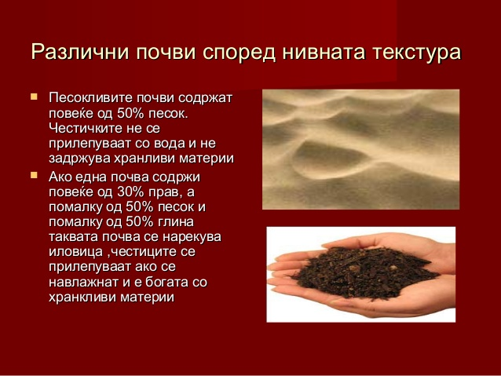

ИМАЈТЕ УБАВ ДЕН!

